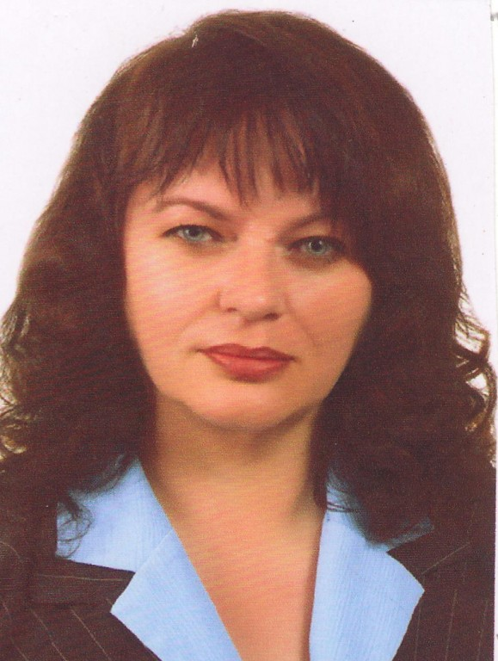

ЗВІТ
депутата Василівської районної ради Запорізької області
від Політичної партії «Опозиційна платформа -ЗА ЖИТТЯ»
КОЛОМОЄЦЬ ЛЮДМИЛИ ЛЕОНІДІВНИ
За 2021 рік

За звітний період прийнято участь в дев'яти пленарних засідань, на яких розглянуто 101 питання та в чотирьох засіданнях постійної депутатської комісії з гуманітарних питань та соціального захисту населення.
Являюсь членом президії Василівської районної ради, на засіданнях президії розглядаються питання черги денної, що виносяться на розгляд сесій районної ради чи погоджуються додаткові питання.
Голова депутатської фракції – ПП «Опозиційна платформа «За життя», до якої входять 11 депутатів районної ради.
Є членом міжфракційних депутатських груп «Рівні можливості» та «Жінки за мир».
Приймала активну участь у розробці Регламенту Василівської районної ради.
Протягом звітного періоду здійснювала свою діяльність, спрямовану на реалізацію передвиборчої програми, виконання доручень виборців, забезпечення та захисту інтересів громади, в межах передбачених чинним законодавством, повноважень та обов`язків депутата районної ради.
Спільно з органами місцевого самоврядування беру активну участь у обговоренні та вирішенні нагальних проблем в районі.
В здійсненні депутатської діяльності вважаю необхідним забезпечення своєчасного обґрунтованого реагування на звернення громадян, негайного вивчення причин виникнення проблем, внесення своїх пропозицій до органів влади по їх запобіганню. З метою підтримки зв’язку з виборцями, протягом звітного періоду мною проведено багато зустрічей з громадянами. Переважна частина звернень, пов’язаних з проблемами охорони здоров’я, була вирішена
Основний напрямок моєї діяльності – це здійснення аналізу системи охорони здоров’я, надання пропозицій щодо шляхів вирішення проблем та сприяння впровадженню заходів покращення і вдосконалення роботи даної галузі.
Районною радою в 2020 році були прийняті рішення про клопотання перед місцевими радами Василівського району Запорізької області щодо прийняття із спільної власності територіальних громад сіл, селища, міст Василівського району Запорізької області цілісних майнових комплексів, нерухомого майна та іншого окремо визначеного майна. Тому впродовж 2021 року приймала участь в процесі прийняття-передачі об’єктів охорони здоров’я по Дніпрорудненській міській громаді, в обговоренні зазначених питань по Малобілозерській та Степногірській територіальній громаді. Прийняла активну участь в розбудові мережі первинної медичної допомоги на території Дніпрорудненської громади.
Надала допомогу в організації опитування громадян Василівського району щодо наявних послуг з фізичної культури та спорту та напрямку їх розвитку в громадах району, яке було організоване кафедрою теорії та методики спортивної підготовки Придніпровської державної академії фізичної культури та спорту (м.Дніпро). Звіти по результатам анкетування доведено до керівництва громад, які приймали участь в опитуванні – Енергодарської, Степногірської, Великобілозерської, Малобілозерської та Дніпрорудненської для подальшого використання в розробленні стратегій розвитку громад.
Завдяки допомозі депутата Запорізької обласної ради Джугана Сергія Васильовича здійснили заміну вікон на другому поверсі Дніпрорудненського ЦПМСД.
В результаті співпраці з ветеранськими організаціями м.Дніпрорудного організовувала проведення щеплень пенсіонерам та ветеранам.
Для надання невідкладної медичної допомоги подарувала Центру ПМСД м.Дніпрорудне медичне обладнання (апарат дихальний ручний типу Амбу)
Плідно співпрацюю з освітніми закладами з питань охорони здоров’я та захисту прав дитини.
Як заступник голови постійної депутатської комісії з гуманітарних питань та соціального захисту населення брала участь та проводила засідання комісії на яких було розглянуто різноманітні питання. Слід сказати, що наша комісія працювала плідно, свідченням цього є виваженість прийнятих рішень, оформлення пропозицій та висновків, наявність протоколів цих засідань. Комісія збиралася за необхідністю, в разі надходжень питань та звернень.

З повагою, Людмила Коломоєць

